UWAGA: na końcu dokumentu znajduje się wzór wniosku do NFZ z prośbą o dane epidemiologiczne

AKCEPTUJĘ
………………..
data, oznaczenie oraz podpis osoby
zatwierdzającej program polityki
zdrowotnej do realizacji oraz wskazanie
podstawy akceptacji, jeżeli dotyczy

[Oznaczenie lub logotyp podmiotu opracowującego program polityki zdrowotnej]

REGIONALNY PROGRAM POLITYKI ZDROWOTNEJ
Program profilaktyki zakażeń pneumokokowych
dla osób dorosłych z xxx xxxx
Okres realizacji programu 20xx - 20xx

Podstawa prawna realizacji programu:

Program polityki zdrowotnej opracowany na podstawie art. 48 ust. 1 ustawy z dnia 27 sierpnia 2004 r.
o świadczeniach opieki zdrowotnej finansowanych ze środków publicznych (Dz.U.2017.1938 t.j. z dnia 2017.10.19 ze zmianami).

Opracowanie schematu:
- Anna Dusza-Ciechanowska, Kierownik Referatu Promocji Zdrowia i Profilaktyki Wydziału Edukacji, Kultury i Sportu Urzędu Miasta Kielce.
- Dr hab. n. med. Marcin Pasiarski prof. UJK, specjalista chorób wewnętrznych, hematolog, kierownik
Kliniki Hematologii i Transplantacji Szpiku w Świętokrzyskim Centrum Onkologii.

Autor programu:
Xxxxxxxxxx
xxx, 20xx rok

Spis treści
I. Opis choroby lub problemu zdrowotnego i uzasadnienie wprowadzenia programu polityki zdrowotnej 3
I.1. Opis problemu zdrowotnego - Streptococcus pneumoniae – zjadliwość i rozpowszechnienie 3
I.2. Dane epidemiologiczne - epidemiologia zakażeń pneumokokowych na świecie i w Polsce 9
I.3. Obecne postępowanie w omawianym problemie zdrowotnym ze szczególnym uwzględnieniem gwarantowanych świadczeń opieki zdrowotnej finansowanych ze środków publicznych 17
II. Cele programu polityki zdrowotnej i mierniki efektywności 19
II.1. Cel główny 19
II.2. Cele szczegółowe: 19
II.3. Mierniki efektywności realizacji programu polityki zdrowotnej 19
III. Charakterystyka populacji docelowej oraz charakterystyka interwencji, jakie są planowane w ramach programu polityki zdrowotnej 20
III.1. Populacja docelowa 20
III.2. Kryteria kwalifikacji do programu polityki zdrowotnej oraz kryteria wyłączenia z programu polityki zdrowotnej 20
III.3. Planowane interwencje 21
III.4. Sposób udzielania świadczeń 22
III.5. Sposób zakończenia udziału w programie polityki zdrowotnej 23
IV. Organizacja programu polityki zdrowotnej. 24
IV.1. Etapy programu polityki zdrowotnej i działania podejmowane w ramach etapów 24
IV.2. Warunki realizacji programu polityki zdrowotnej dotyczące personelu, wyposażenia i warunków lokalowych 25
V. Sposób monitorowania i ewaluacji programu polityki zdrowotnej 27
V.1. Monitorowanie 27
V.2. Ewaluacja 28
VI. Budżet programu polityki zdrowotnej 30
VI.1. Koszty jednostkowe 30
VI.2. Planowane koszty całkowite 30
VI.3. Źródło finansowania 31
VII. Bibliografia 32

I. Opis choroby lub problemu zdrowotnego i uzasadnienie wprowadzenia programu polityki zdrowotnej

I.1. Opis problemu zdrowotnego - Streptococcus pneumoniae – zjadliwość i rozpowszechnienie
Streptococcus pneumoniae, czyli pneumokok zwany dwoinką zapalenia płuc, jest bakterią o wysokiej zjadliwości, która w ostatnim czasie zwiększa oporność na różne grupy antybiotyków. Dwoinka zapalenia płuc została wykryta po raz pierwszy przez Ludwika Pasteura pod koniec XIX wieku. Pneumokoki są najczęstszą przyczyną pozaszpitalnych, bakteryjnych zakażeń układu oddechowego (zapalenia ucha środkowego, zapalenia zatok oraz zaostrzenia przewlekłego zapalenia oskrzeli). Są też najczęstszą przyczyną pozaszpitalnego zapalenia płuc (PZP).
Ze względu na odrębności antygenowe wyróżniono już ponad 100 serotypów pneumokokowych, ale liczba ta ciągle się powiększa. Otoczka stanowi jeden z najważniejszych czynników zjadliwości pneumokoków,
a przeciwciała przeciwko wielocukrom (polisacharydom) otoczkowym są przeciwciałami ochronnymi powstającymi m.in. po szczepieniu przeciwko pneumokokom. Udział poszczególnych serotypów w zakażeniach jest zróżnicowany między grupami wiekowymi pacjentów, jednostkami chorobowymi i kontynentami, a także krajami.
Streptococcus pneumoniae są najczęstszą zakaźną przyczyną zachorowalności i umieralności w skali świata powodując około 3,5 mln zgonów rocznie, z czego 1 mln z powodu zapalenia płuc. Choroby wywołane przez pneumokoki mogą przybierać postać inwazyjną lub nieinwazyjną. Do najczęstszych chorób inwazyjnych wywołanych przez pneumokoki należą: zapalenie płuc z bakteriemią, sepsa i Zapalenie Opon Mózgowo-Rdzeniowych (ZOMR), określane mianem Inwazyjnej Choroby Pneumokokowej (IChP). Drobnoustrój ten odpowiada również za zakażenia nieinwazyjne. Najczęstsze to: ostre zapalenie ucha środkowego, zapalenie płuc, zapalenie zatok, zaostrzenia m. in. w przewlekłej obturacyjnej chorobie płuc oraz zapalenie spojówek.
Najwięcej inwazyjnych zachorowań występuje w dwóch skrajnych grupach wiekowych, tj. u dzieci do 2 r.ż.,
u których układ odpornościowy jest jeszcze niedojrzały oraz u osób powyżej 65 r.ż, kiedy często występują liczne czynniki ryzyka. Najskuteczniejszą metodą zapobiegania zakażeniom pneumokokowym są szczepienia.

Wśród szczepionek, które są wskazane do stosowania u osób dorosłych, w Polsce zarejestrowane są następujące szczepionki przeciw pneumokokom:

- 13-walentna (PCV13) - adsorbowana, skoniugowana, zawierająca antygeny wszystkich wymienionych wyżej serotypów oraz 3 dodatkowe (1, 3, 4, 5, 6A, 6B, 7F, 9V, 14, 18C, 19A, 19F i 23 F).
- 15-walentna (PCV15) - szczepionka przeciw pneumokokom, polisacharydowa, skoniugowana (15-walentna, adsorbowana), zawierająca antygeny wszystkich wymienionych wyżej serotypów oraz 2 dodatkowe (1, 3, 4, 5, 6A, 6B, 7F, 9V, 14, 18C, 19A, 19F, 23F, 22F i 33F). (Szczepionka 15-walentna PCV15 jest obecnie w Polsce niedostępna).
- 20-walentna (PCV20) – skoniugowana, adsorbowana szczepionka, zawierająca antygeny wszystkich serotypów, które zawiera szczepionka PCV13 oraz 7 dodatkowych (1, 3, 4, 5, 6A, 6B, 7F, 8, 9V, 10A, 11A, 12F, 14, 15B, 18C, 19A, 19F, 22F, 23F i 33F).
- Szczepionka polisacharydowa (PPSV23) - szczepionka przeciw pneumokokom, polisacharydowa zawierająca oczyszczony polisacharyd 23 serotypów S. pneumoniae : 1, 2, 3, 4, 5, 6B, 7F, 8, 9N, 9V, 10A, 11A, 12F, 14,15B, 17F, 18C, 19A, 19F, 20, 22F, 23F, 33F.

Przykładowo, w oparciu o dane dotyczące choroby pneumokokowej, uzyskane po wprowadzeniu produktu Prevenar, ale przed wprowadzeniem produktu Prevenar 13 do programów szczepień dzieci, serotypy pneumokokowe występujące w produkcie Prevenar 13 mogą odpowiadać za co najmniej od 50% do 76% (w zależności od kraju) przypadków wystąpienia Inwazyjnej Choroby Pneumokokowej u osób dorosłych.

Zgodnie z danymi Krajowego Ośrodka Referencyjnego ds. Diagnostyki Bakteryjnych Zakażeń Ośrodkowego Układu Nerwowego (KOROUN) za 2022 r., wśród 621 wykrytych przypadków IChP u osób dorosłych powyżej 65 r.ż., większość - 335 przypadków, wywołanych zostało przez serotypy zawarte w szczepionce PCV13. W odniesieniu do szczepionki PCV20, było to 463 przypadków. Teoretyczne pokrycie szczepionkowe dla PCV13 serotypów odpowiedzialnych za ICHP w Polsce wyniosło 53,95% dla populacji powyżej 65 r.ż. w 2022 r. Analogicznie, dla szczepionki PCV20, pokrycie szczepionkowe wynosi 74,55%, co stanowi 20,6% więcej niż, gdy porównamy obie szczepionki. Szczegółowe dane dotyczące dystrybucji poszczególnych serotypów w grupach wiekowych, przedstawiono w tabeli poniżej.
Dane KOROUN za rok 2022, Inwazyjna choroba pneumokokowa w Polsce w 2022 roku
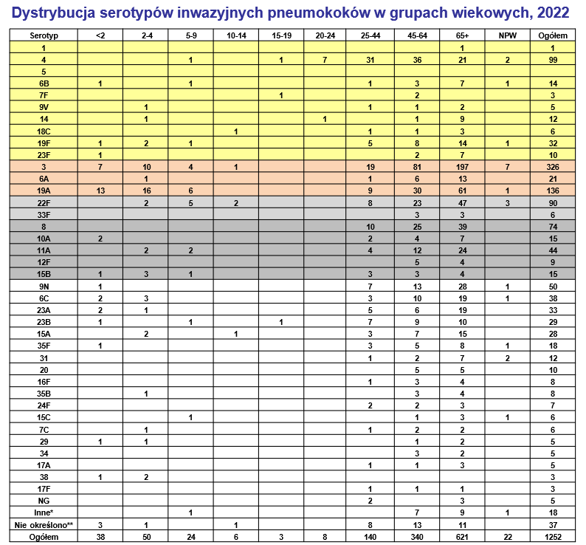
Źródło: Skoczyńska A, Gołębiewska A, Wróbel-Pawelczyk I, Kiedrowska M, Ronkiewicz P, Błaszczyk K, Kuch A, Hryniewicz W. Inwazyjna choroba pneumokokowa w Polsce w 2022 roku (dane KOROUN 2023 r.).

Według danych KOROUN 2022, serotyp 3 jest najczęstszą (prawie 1/4 przypadków) przyczyną IChP w Polsce oraz najczęstszą przyczyną śmierci z powodu IChP. Serotyp 19A stanowi największy problem epidemiologiczny w Polsce. Za 12% zakażeń w całej populacji odpowiadały pneumokoki wielolekooporne (MDR), niewrażliwe na co najmniej trzy klasy antybiotyków, a aż połowa z nich należała do serotypu 19A. Następnymi w kolejności, pod względem lekooporności, są serotypy: 19F, 6B, 14, 15B i 23A. W 2022 r. Serotypy 3, 6B, 14, 15B, 19F i 19A zwarte są w szczepionkach PCV13, PCV20 oraz PPSV23.

Szczegóły przedstawiono na poniższych rycinach:
Ryc.1. Dystrybucja serotypów pneumokoków odpowiedzialnych za IChP, cała populacja, 2022 (n=1252), dane KOROUN.
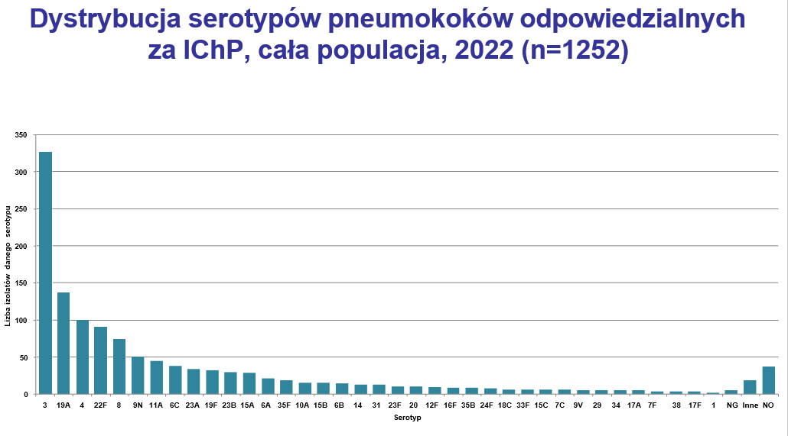
Źródło: Skoczyńska A, Gołębiewska A, Wróbel-Pawelczyk I, Kiedrowska M, Ronkiewicz P, Błaszczyk K, Kuch A, Hryniewicz W. Inwazyjna choroba pneumokokowa w Polsce w 2022 roku (dane KOROUN 2023 r.).
Ryc.2. Serotypy izolatów odpowiedzialnych za zgony, wszystkie grupy wiekowe (n=250), 2022, dane KOROUN.
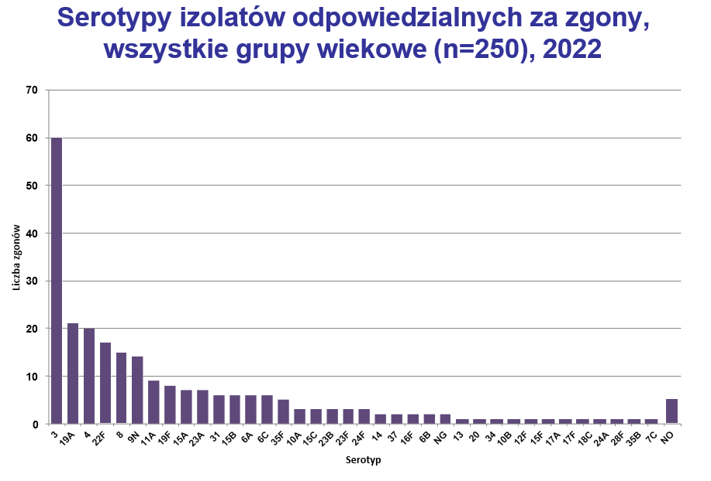
Źródło: Skoczyńska A, Gołębiewska A, Wróbel-Pawelczyk I, Kiedrowska M, Ronkiewicz P, Błaszczyk K, Kuch A, Hryniewicz W. Inwazyjna choroba pneumokokowa w Polsce w 2022 roku (dane KOROUN 2023 r.).

Ryc.3. Liczba izolatów i odsetek wielolekoopornych izolatów (MDR) danego serotypu*, 2022, dane KOROUN
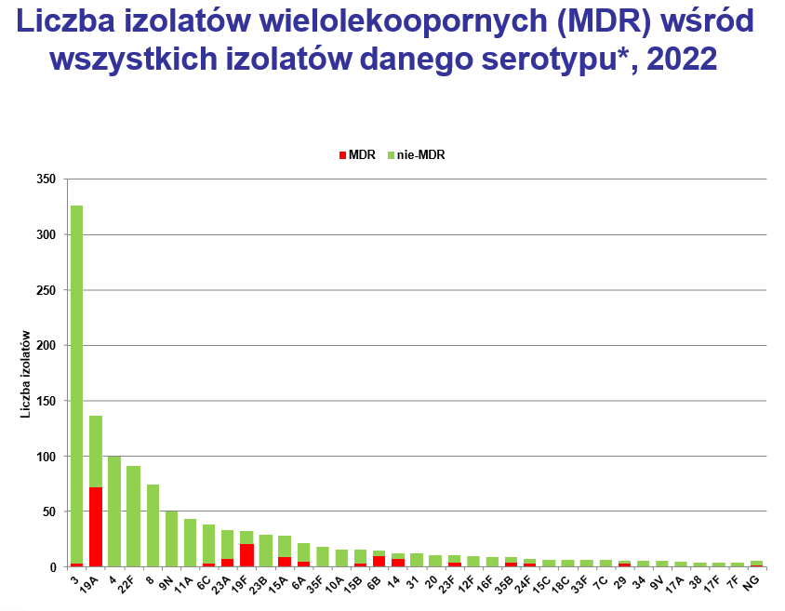
Źródło: Skoczyńska A, Gołębiewska A, Wróbel-Pawelczyk I, Kiedrowska M, Ronkiewicz P, Błaszczyk K, Kuch A, Hryniewicz W. Inwazyjna choroba pneumokokowa w Polsce w 2022 roku (dane KOROUN 2023 r.).
Bakterie Streptococcus pneumoniae bytują najczęściej w jamie nosowej i gardle. Szacuje się, że ok.15% dorosłych lub nawet 90% dzieci może być bezobjawowymi nosicielami pneumokoka. Do infekcji dochodzi drogą kropelkową lub poprzez kontakt bezpośredni. Nie u każdego nosiciela występują objawy chorobowe. Pneumokoki mogą jednak zainfekować nosiciela z opóźnieniem, w momencie osłabienia układu odpornościowego, np. w trakcie lub po przejściu grypy. Bezobjawowi nosiciele mogą zarażać również osoby ze swojego otoczenia. Pneumokoki są poważnym czynnikiem wywołującym bakteryjne zapalenie płuc u dorosłych, które w 5-10% przypadków kończy się śmiercią. Szacuje się, że bakterie te odpowiedzialne są też za 50% bakteryjnych zapaleń opon mózgowo-rdzeniowych w grupie osób dorosłych, ze śmiertelnością wynoszącą 30%, a w populacji osób w wieku podeszłym – nawet 80%.
Pneumokoki odpowiadają za około 35% przypadków pozaszpitalnego zapalenia płuc (PZP) i 50% przypadków szpitalnego zapalenia płuc u dorosłych. Czynnik ryzyka stanowią przewlekłe choroby płuc oraz infekcje grypowe. Około 25−30% przypadków zapalenia płuc przebiega z bakteriemią.
Dokładne oszacowanie odsetka przypadków PZP o etiologii pneumokokowej jest trudne ze względu na brak rutynowych badań mikrobiologicznych, różnice w czułości i swoistości testów diagnostycznych
oraz powszechne stosowanie antybiotyków. W związku z tym raportowany w badaniach odsetek przypadków PZP spowodowanych przez S. pneumoniae jest zróżnicowany i waha się od kilku do kilkudziesięciu procent. Średni odsetek PZP u dorosłych spowodowanych przez S. pneumoniae wynosi od 17,3% do 35%. Szacuje się, że ok. 25% pneumokokowych PZP stanowią przypadki z bakteriemią. Udział etiologii pneumokokowej w zapaleniach płuc leczonych w warunkach ambulatoryjnych raportowany jest przez nielicznych autorów. Szacuje się, że w Europie pneumokoki są przyczyną ok. 19,3% zapaleń płuc leczonych w ramach podstawowej opieki zdrowotnej (POZ). Szczegółowe dane dotyczące etiologii PZP w Polsce są bardzo ograniczone.
Harat i wsp. (2016) w badaniu przeprowadzonym w gminie Chrzanów w latach 2010–2012 wykazali,
że zapalenia płuc o etiologii pneumokokowej w populacji w wieku ≥ 65 lat stanowiły 11–12%. Badaniem objęto osoby leczone w ramach POZ oraz w szpitalu. Jak wskazują autorzy, odsetek przypadków o etiologii pneumokokowej był prawdopodobnie zaniżony ze względu na stosowanie antybiotyków na krótko przed włączeniem do badania u 25% pacjentów. Dostępne dane dotyczące występowania PZP u dorosłych w Polsce przedstawiono w poniższej tabeli.
Pozaszpitalne zapalenie płuc (PZP) u dorosłych w Polsce w 2019 r.

Parametr Grupa wiekowa
Wiek (lata) | ≥ 18 | 18–49 | 50–64 | 65–74 | ≥ 75
PZP leczone ambulatoryjnie (tys.) | 384,4 | 108,1 | 98,7 | 85,4 | 92,1
PZP wymagające hospitalizacji (tys.) | 54,9 | 6,2 | 10,5 | 13,4 | 24,8
Zapadalność na PZP wymagające hospitalizacji (na 100 tys.) | 174,6 | 36,2 | 141,3 | 318,7 | 908,1

Opracowano na podstawie: Jaśkowiak K, Dudzisz A, Golicki D. Zapalenia płuc u osób dorosłych w Polsce – pneumokokowe zapalenia płuc i ich profilaktyka. Lekarz POZ. 2021;7(2)).
Zgodnie z danymi Światowej Organizacji Zdrowia (WHO), każdego roku na zakażenia wywołane
przez pneumokoki umiera 1,5 mln osób. Leczenie tych zakażeń utrudnia narastająca oporność pneumokoków na antybiotyki. W populacji dorosłych szczególnie narażona na zakażenia jest populacja ludzi starszych
(po 65 r.ż.), z przewlekłymi chorobami układu oddechowego (astma oskrzelowa, przewlekła obturacyjna choroba płuc (POCHP)), z chorobami układu krążenia, ze schorzeniami metabolicznymi jak np. cukrzyca,
u których również stwierdza się deficyty odporności oraz dorosłych i dzieci cierpiących na choroby przewlekłe
(tj. cukrzycę, choroby sercowo-naczyniowe, choroby układu oddechowego, w tym astmę lub zaburzenia immunologiczne). Wśród osób dorosłych powyżej 65 r.ż. chorujących przewlekle odnotowuje się pięć razy wyższą zapadalność na inwazyjne choroby pneumokokowe w porównaniu z grupą zdrowych dorosłych. Również picie alkoholu oraz palenie tytoniu podnoszą ryzyko ciężkiego przebiegu zakażeń pneumokokowych. Pneumokoki są najczęstszą przyczyną pozaszpitalnych, bakteryjnych zakażeń układu oddechowego (zapalenia ucha środkowego, zapalenia zatok oraz zaostrzenia przewlekłego zapalenia oskrzeli).
Są też najczęstszą przyczyną pozaszpitalnego zapalenia płuc.

I.2. Dane epidemiologiczne - epidemiologia zakażeń pneumokokowych na świecie i w Polsce
Światowa Organizacja Zdrowia (WHO) umieściła infekcje pneumokokowe, obok malarii, na pierwszym miejscu listy chorób zakaźnych, których zwalczaniu oraz zapobieganiu należy nadać najwyższy priorytet. Zakażenia dwoinką zapalenia płuc występują we wszystkich regionach świata, jednak najczęściej w krajach rozwijających się, ze względu na nieodpowiednie warunki higieniczne, ubóstwo, brak dostępu
do nowoczesnej medycyny oraz szczepionek i antybiotyków. Niebezpieczeństwo dla zdrowia i życia ze strony pneumokoków wynika między innymi z ich wyjątkowej zjadliwości, powszechności ich występowania,
a także rosnących w ostatnich dekadach: zapadalności na choroby pneumokokowe oraz oporności bakterii na antybiotyki. Zapadalność na IChP w Europie waha się od 10 do 100 przypadków na 100 tys. mieszkańców, w zależności od wieku pacjenta.
W populacji dorosłych szczególnie narażona na zakażenia jest populacja ludzi starszych (po 65 r.ż.), u których również stwierdza się deficyty odporności czy współwystępowanie chorób przewlekłych. W grupie osób dorosłych zarówno zapadalność, jak i śmiertelność z powodu inwazyjnej choroby pneumokokowej rośnie wraz z wiekiem. Wg danych KOROUN, w roku 2022 współczynnik śmiertelności we wszystkich grupach wiekowych wynosił 49,7%, a najwyższy był u pacjentów 65+ i wynosił 54,7%, a to oznacza, że co drugi senior umiera w wyniku IChP.
Ryc.4. Współczynnik śmiertelności związany z inwazyjną chorobą pneumokokową w grupach wiekowych, 2022 (zakażenia ze znanym zejściem, n=503/1252; 40,2%) dane KOROUN.
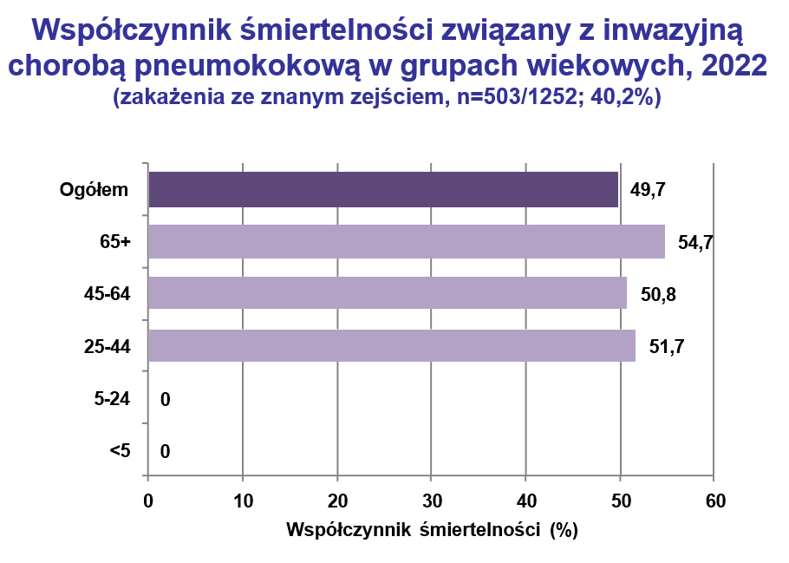
Źródło: Skoczyńska A, Gołębiewska A, Wróbel-Pawelczyk I, Kiedrowska M, Ronkiewicz P, Błaszczyk K, Kuch A, Hryniewicz W. Inwazyjna choroba pneumokokowa w Polsce w 2021 roku (dane KOROUN 2022 r.).
Pomimo, że IChP dotyczy głównie małych dzieci (<2 lat) i osób w starszym wieku (>65 r.ż.), to badania wskazują, że największą śmiertelnością z powodu IChP obarczeni są właśnie chorzy w starszym wieku.
Trzeba podkreślić, że śmiertelność chorych w wieku ≥65 r.ż. z PZP ma bezpośredni związek z liczbą chorób towarzyszących.
Zakażenia wywołane przez Streptococcus pneumoniae występują powszechnie na całym świecie i często mają ciężki przebieg. U dorosłych zakażenie najczęściej przebiega w postaci pneumokokowego zapalenia płuc, które nawet w 25% przypadków może zakończyć się zgonem.
Obecność nawet pojedynczego dodatkowego czynnika ryzyka obciążającego rokowanie znacznie zwiększa prawdopodobieństwo zajścia zakażenia pneumokokowego. W Szkocji np. częstość IChP przed erą szczepionkową dla dorosłych ≥65 r.ż. wynosiła 45/100 000 przy śmiertelności sięgającej 11%. Dla porównania w Stanach Zjednoczonych zapadalność na IChP w tej samej grupie wiekowej przed erą szczepionkową wynosiła 176/100 000, osiągając u osób ze znaczną immunosupresją wartości 562–2031/100 000.
Chorzy z dodatkowymi schorzeniami obarczeni byli śmiertelnością od 3% w przypadku dychawicy oskrzelowej
do 13% z marskością wątroby lub jej niewydolnością.
Według danych publikowanych przez Narodowy Instytut Zdrowia Publicznego – Państwowy Zakład Higieny w Warszawie w Polsce w 2022 roku zarejestrowano 2221 przypadków IChP, co daje zapadalność ogólną 5,87/100 000 mieszkańców. Warto pamiętać, że liczba przypadków IChP jest w Polsce niedoszacowana, właśnie dlatego, w przypadku zakażeń potwierdzonych laboratoryjnie w KOROUN, często zamiast zapadalności posługujemy się terminem „wykrywalność IChP”. Jest to istotny wzrost w stosunku do roku 2021, gdzie zanotowano 962 przypadki (o 231%).
W poniższej tabeli przedstawiono zestawienie szczegółowe z podziałem na województwa.

Dane NIZP-PZH za rok 2022, CHOROBY ZAKAŹNE I ZATRUCIA W POLSCE W 2022 ROKU
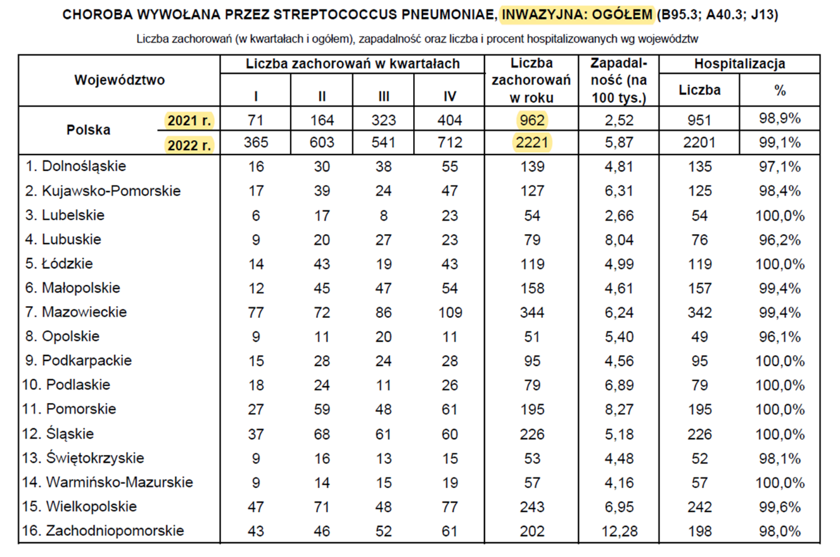
Źródło: https://wwwold.pzh.gov.pl/oldpage/epimeld/2022/Ch_2022_Wstepne_dane.pdf (dostęp: 21.11.2023)
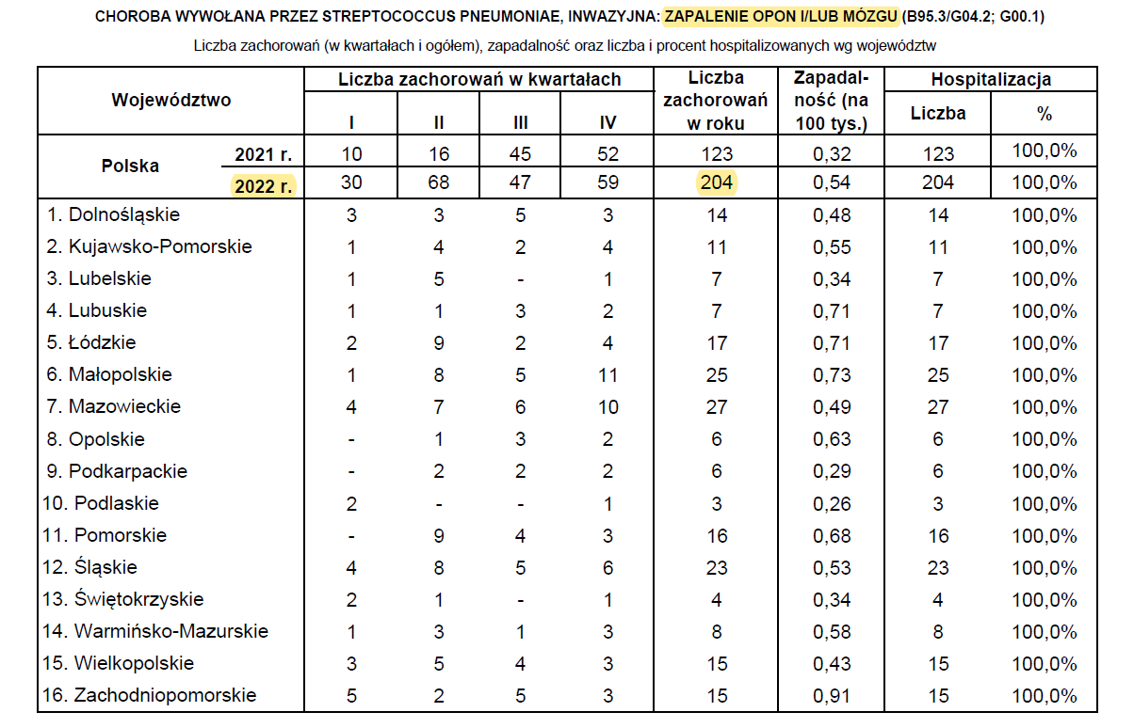
Źródło: https://wwwold.pzh.gov.pl/oldpage/epimeld/2022/Ch_2022_Wstepne_dane.pdf (dostęp: 21.11.2023)

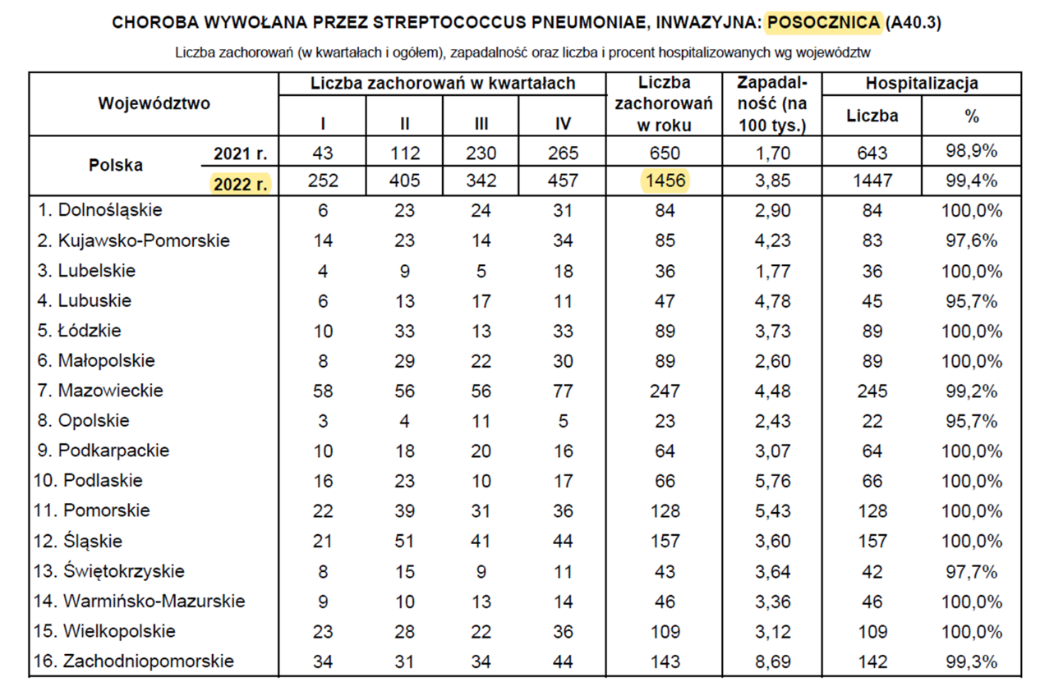
Źródło: https://wwwold.pzh.gov.pl/oldpage/epimeld/2022/Ch_2022_Wstepne_dane.pdf (dostęp: 21.11.2023)

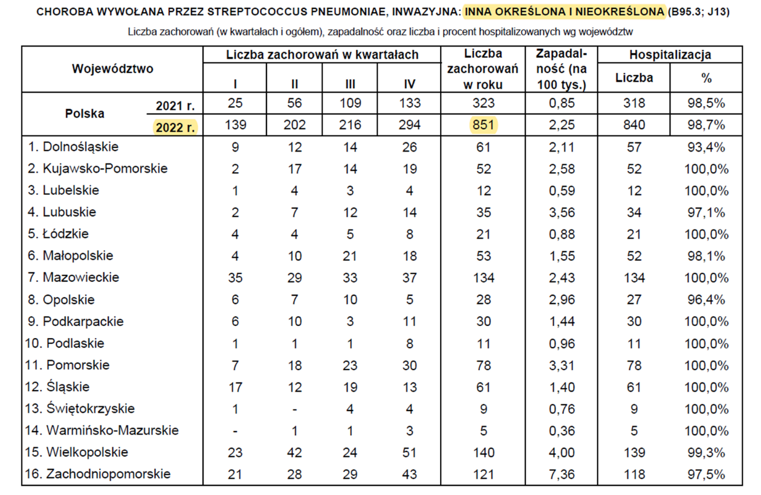
Źródło: https://wwwold.pzh.gov.pl/oldpage/epimeld/2022/Ch_2022_Wstepne_dane.pdf (dostęp: 21.11.2023)

Z danych opublikowanych przez KOROUN za rok 2022 liczba potwierdzonych przypadków IChP wyniosła 1243. Liczba ta jest większa niż w roku 2021 (o 544 przypadki) i zdecydowanie wyższa niż w latach 2015-2019 (np. o ok. 15% wyższa w porównaniu z 2019 r).
Niższa wykrywalność była prawdopodobnie spowodowana sytuacją pandemiczną wirusa SARS-CoV-2.
W 2022 roku liczba przypadków IChP była wyższa do czasu sprzed pandemii, na co wskazują informacje z meldunków epidemiologicznych PZH. Szczegóły przedstawiono na poniższej rycinie (ryc. 5).

Ryc. 5. Liczba potwierdzonych przypadków IChP w latach 2010-2021 (dane KOROUN).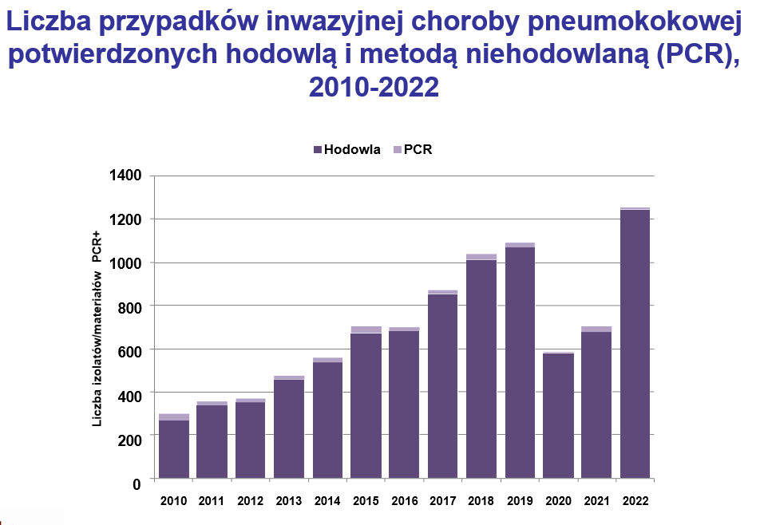
Źródło: Skoczyńska A, Gołębiewska A, Wróbel-Pawelczyk I, Kiedrowska M, Ronkiewicz P, Błaszczyk K, Kuch A, Hryniewicz W. Inwazyjna choroba pneumokokowa w Polsce w 2021 roku (dane KOROUN 2022 r.).

W 2022 r. najwyższa wykrywalność IChP była w grupie wiekowej 65+ i wynosiła wg danych KOROUN – 8,65/100 000. Szczegóły dotyczące częstości wykrywania IChP w poszczególnych grupach wiekowych oraz w poszczególnych województwach w grupie wiekowej 65+, przedstawiono na poniższych wykresach:
Ryc. 6. Wykrywalność IChP w poszczególnych wiekowych w roku 2022 (dane KOROUN).
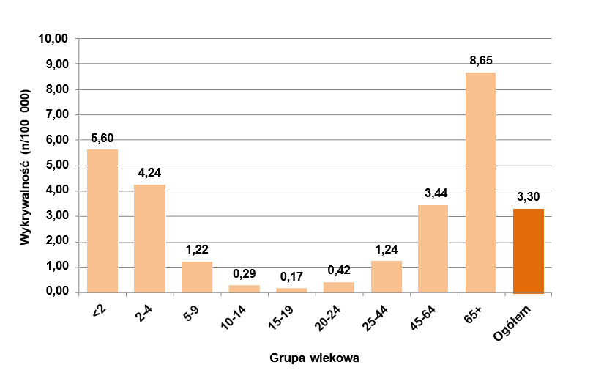
Źródło: Skoczyńska A, Gołębiewska A, Wróbel-Pawelczyk I, Kiedrowska M, Ronkiewicz P, Błaszczyk K, Kuch A, Hryniewicz W. Inwazyjna choroba pneumokokowa w Polsce w 2021 roku (dane KOROUN 2022 r.).
Ryc. 7. Wykrywalność IChP w grupie wiekowej 65+ w województwach roku 2022 (dane KOROUN).
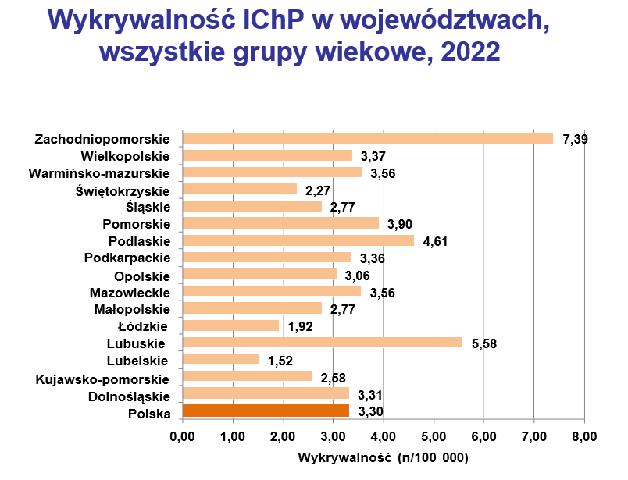
Źródło: Skoczyńska A, Gołębiewska A, Wróbel-Pawelczyk I, Kiedrowska M, Ronkiewicz P, Błaszczyk K, Kuch A, Hryniewicz W. Inwazyjna choroba pneumokokowa w Polsce w 2021 roku (dane KOROUN 2022 r.).

Według danych NIZP-PZH - w 2020 r. najwyższy odsetek zachorowań odnotowano w Polsce w pierwszym kwartale roku. Najczęściej chorowali mieszkańcy miast liczących od 50 do 99 tys. mieszkańców.
Dane KOROUN oraz NIZP-PZH (dotyczące lat 2010-2019) wskazują jednoznacznie na rokroczny wzrost zapadalności oraz rozpoznawalności inwazyjnej choroby pneumokokowej w Polsce. Sytuacja związana z pandemią koronawirusa spowodowała, że wykrywalność IChP w latach 2020-2021 spadła, lecz w roku 2021 widoczna jest już tendencja wzrostowa.

Dane Narodowego Instytutu Zdrowia Publicznego - Państwowego Zakładu Higieny wskazują na wzrost wykrytych przypadków chorób wywołanych pneumokokami, od 364 przypadków w 2010 r. do 1612 przypadków w 2019 r. oraz 576 przypadków w roku 2020 (współczynnik zapadalności na choroby związane z Streptococcus pneumoniae wzrósł natomiast z 0,95 w 2010 r. do 4,2 w 2019 r. oraz 1,5 w 2020 r.).
Od początku roku 2023 obserwujemy wzrost zachorowania na IChP. Wg danych PZH do 15 listopada 2023 mamy już zaraportowanych więcej przypadków niż w całym 2022r, a , liczba przypadków IChP na przestrzeni lat stale rośnie.
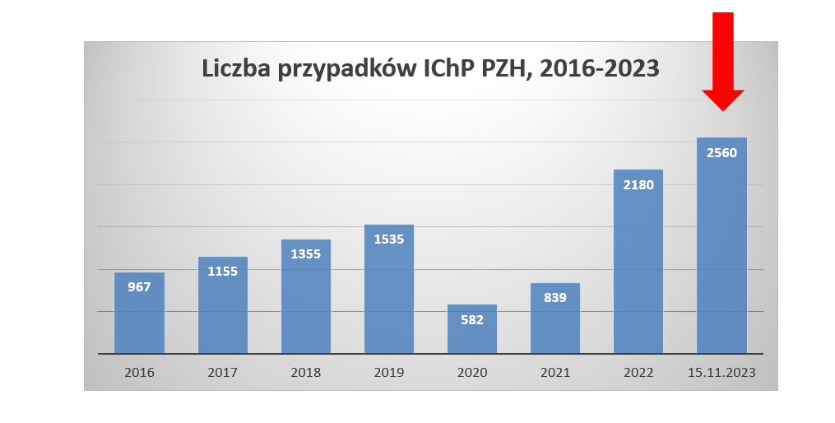
Źródło: Państwowy Zakład Higieny Narodowy Instytut Zdrowia Publicznego. Meldunki epidemiologiczne: http://wwwold.pzh.gov.pl/oldpage/epimeld/index_p.html (dostęp: 17.11.2023)

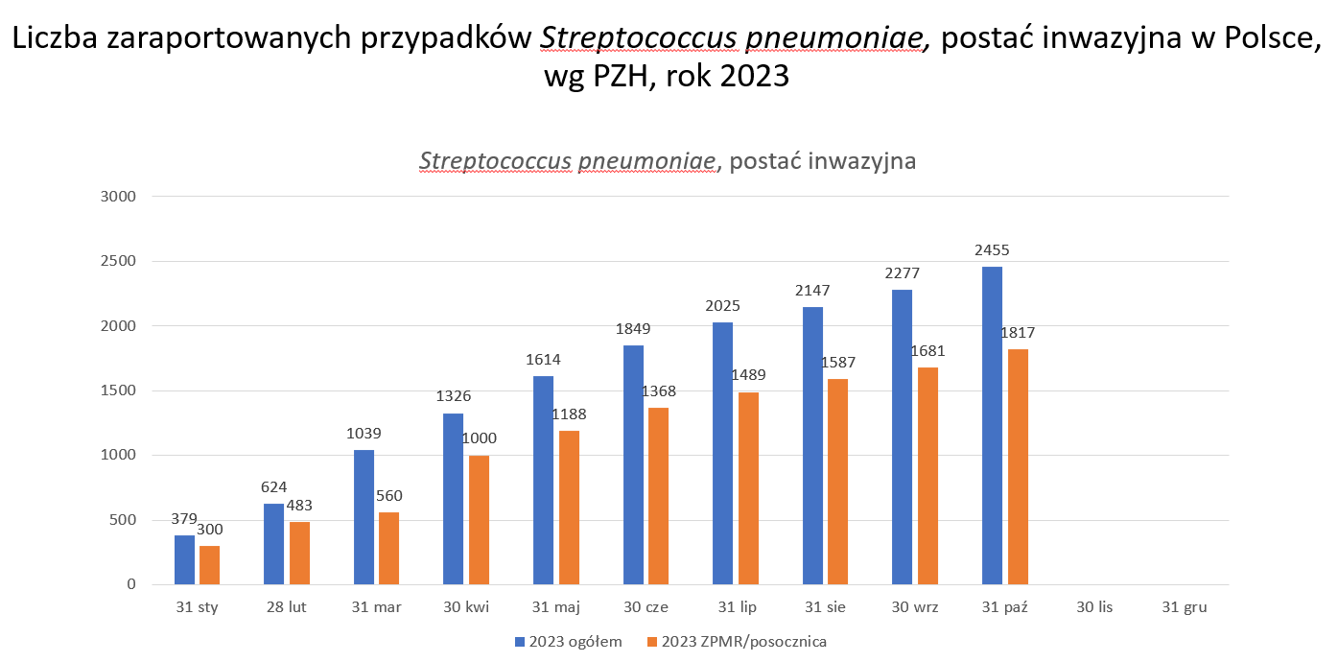
Źródło: Państwowy Zakład Higieny Narodowy Instytut Zdrowia Publicznego. Meldunki epidemiologiczne: http://wwwold.pzh.gov.pl/oldpage/epimeld/index_p.html (dostęp: 17.11.2023)

Dane regionalne
Dane NIZP-PZH oraz KOROUN w odniesieniu do województwa/miasta.

Liczba zachorowań wywołanych Streptococcus pneumoniae w woj. xxxxxxxxxx, na terenie którego znajduje się miasto xxxxx, wyniosła w roku 202x r. xxxx przypadki, zaś zapadalność była niższa/wyższa od krajowej (x,xx/100 tys. osób) i wynosiła xxxx/100 tys. osób.

Zgodnie z danymi NFZ (dane dostępne pod adresem: https://api.nfz.gov.pl/app-stat-api-jgp/#searching lub na wniosek /wzór wniosku w załączniku do Programu) w województwie XXX głównymi grupami osób,
u których rozpoznano i leczono szpitalnie zapalenia płuc oraz posocznice, były osoby powyżej 65 r.ż.,
w szczególności osoby powyżej 81 r.ż. Niestety Narodowy Fundusz Zdrowia (NFZ) nie podaje szczegółowych danych dotyczących odsetka hospitalizacji wywołanych zakażeniami pneumokokowi. Jednak, zgodnie
z danymi epidemiologicznymi, za dużą część hospitalizacji odpowiada Streptococcus pneumoniae.
Wykresy poglądowe, źródło: nfz.gov.pl
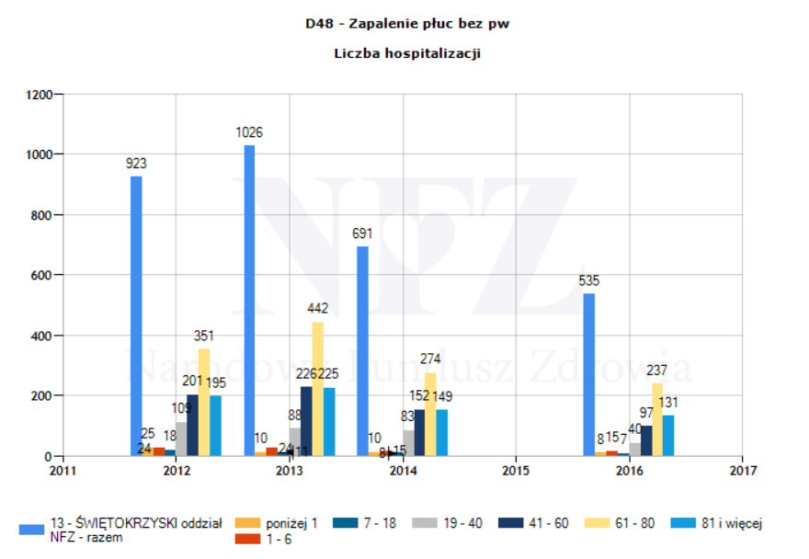

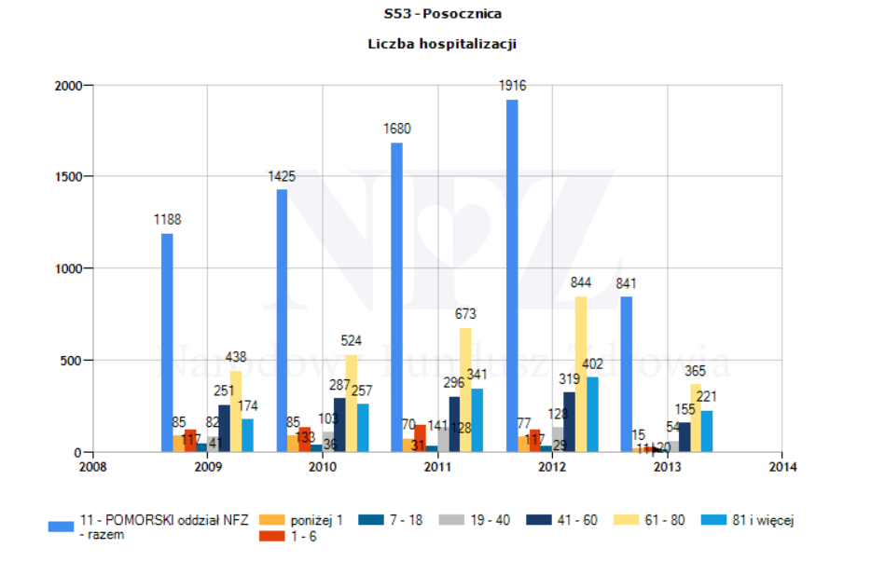

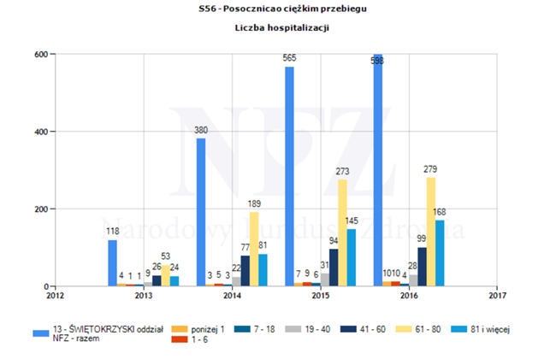

Należy jednak podkreślić, że liczba zakażeń w naszym kraju jest bardzo poważnie niedoszacowana.
Wpływa na to wiele czynników, ale przede wszystkim rzadkie wykonywanie posiewów krwi w Polsce,
a jeśli już to często dopiero wtedy, gdy antybiotykoterapia pacjenta nie przynosi spodziewanych efektów. Ponadto, u znacznego odsetka pacjentów, zakażenie inwazyjne poprzedzone jest zlokalizowanym zakażeniem, np. w obrębie dróg oddechowych, które są leczone antybiotykami. W obu opisanych sytuacjach posiew materiału od chorego, w większości przypadków, nie pozwala na wyhodowanie czynnika etiologicznego zakażenia. Dlatego w przypadku zakażeń pneumokokowych należy w obecnej polskiej sytuacji mówić o wykrywalności IChP, a nie o wiarygodnej zapadalności na IChP.

I.3. Obecne postępowanie w omawianym problemie zdrowotnym ze szczególnym uwzględnieniem gwarantowanych świadczeń opieki zdrowotnej finansowanych ze środków publicznych
- Realizacja szczepień przeciw pneumokokom u osób dorosłych w Europie i na świecie
Według danych ze stycznia 2020 r. refundację (finansowanie) szczepienia przeciw pneumokokom
w populacji dorosłych i/lub osób z grup podwyższonego ryzyka zarażenia S. pneumoniae wprowadziło 45 państw na świecie, z czego 21 w Europie.

W większości krajów refundowane są równolegle obie szczepionki przeciw pneumokokom – PPSV23 i PCV13. W Europie tylko w 6 państwach refundację ograniczono do jednej szczepionki: w Holandii, Irlandii i Słowenii do PPSV23, natomiast w Czechach, Litwie i Słowacji do PCV13. Zakres refundacji szczepionki PCV13 jest zróżnicowany pomiędzy poszczególnymi państwami, niemiej jednak dotyczy trzech grup pacjentów: w zaawansowanym wieku (≥ 65 lat) i/lub z umiarkowanym lub wysokim ryzykiem zakażenia S. pneumoniae (ryc. 8). W większości krajów szczepionka PPSV23 jest refundowana w podobnej populacji co szczepionka PCV13. W krajach, w których szczepionka 23-walentna jest jedyną refundowaną w profilaktyce zakażeń S. pneumoniae, szczepieniami objęte są osoby w wieku ≥ 65 lat z co najmniej umiarkowanym ryzykiem zakażenia pneumokokami (Irlandia) oraz osoby z grupy wysokiego ryzyka (Holandia i Słowenia).

- Realizacja szczepień przeciw pneumokokom u osób dorosłych w Polsce
Mapy Potrzeb Zdrowotnych na lata 2022-2026 (MPZ) nie obejmują omawianego problemu zdrowotnego.
Program Szczepień Ochronnych na rok 2022 definiuje populacje, w których jest zalecane, niefinansowane z budżetu państwa, szczepienie przeciw pneumokokom:
- dzieci zdrowe, które nie były wcześniej szczepione,
- dzieci i osoby dorosłe z przewlekłą chorobą serca, przewlekłą chorobą płuc, przewlekłą chorobą wątroby, w tym z marskością wątroby, przewlekłą chorobą nerek i zespołem nerczycowym, z cukrzycą;
- dzieci i osoby dorosłe z wyciekiem płynu mózgowo-rdzeniowego, implantem ślimakowym;
- dzieci i osoby dorosłe z anatomiczną lub czynnościową asplenią: sferocytozą i innymi hemoglobinopatiami, z wrodzoną i nabytą asplenią;
- dzieci i osoby dorosłe z zaburzeniami odporności: wrodzonymi i nabytymi niedoborami odporności, zakażeniem HIV, białaczką, chorobą Hodgkina, uogólnioną chorobą nowotworową związaną z leczeniem immunosupresyjnym, w tym przewlekłą steroidoterapią i radioterapią, szpiczakiem mnogim;
- osoby uzależnione od alkoholu, palące papierosy.
Podczas trwania pandemii COVID-19 (coronavirus disease 2019), wywołanej wirusem SARS-CoV-2, Ministerstwo Zdrowia wraz z Głównym Inspektoratem Sanitarnym wydały komunikat dotyczący szczepień w populacji dorosłych, w tym osób powyżej 60. roku życia z chorobami przewlekłymi (choroby płuc, układu krążenia, nowotwory, cukrzyca, niewydolność nerek) oraz zaburzeniami odporności. Rekomendacje dotyczyły upowszechnienia szczepień przeciw pneumokokom i grypie u osób z grup ryzyka, ze względu na zwiększone prawdopodobieństwo wystąpienia zapalenia płuc w tej populacji. Komunikat ten był spójny z rekomendacjami Światowej Organizacji Zdrowia (World Health Organization – WHO) wydanymi dla Europy, które zalecały priorytetową realizację szczepień przeciw pneumokokom i grypie sezonowej w populacjach osób szczególnie narażonych na zachorowanie w okresie pandemii COVID-19.

Od 1 września 2023 roku w Polsce na liście leków refundowanych znalazła się 13-walentna szczepionka przeciw pneumokokom – Prevenar 13. Refundacja jest dedykowana osobom w wieku powyżej 65 lat w następujących grupach ryzyka wystąpienia choroby pneumokokowej z:
- przewlekłą chorobą serca,
- przewlekłą chorobą wątroby,
- przewlekłą chorobą płuc,
- cukrzycą,
- implantem ślimakowym,
- wyciekiem płynu mózgowo-rdzeniowego,
- wrodzoną lub nabytą asplenią,
- niedokrwistością sierpowatą i innymi hemoglobinopatiami,
- przewlekłą niewydolnością nerek,
- wrodzonym lub nabytym niedoborem odporności,
- uogólnioną chorobą nowotworową,
- zakażeniem wirusem HIV,
- chorobą Hodgkina,
- jatrogenną immunosupresją,
- białaczką,
- szpiczakiem mnogim,
- przeszczepem narządu litego.
W tej grupie pacjentów w wieku ≥65 lat ze zwiększonym ryzykiem choroby pneumokokowej, szczepionka jest refundowana w 100% ( jest bezpłatna)

II. Cele programu polityki zdrowotnej i mierniki efektywności

II.1. Cel główny
Celem głównym programu jest zmniejszenie ryzyka zachorowania na choroby wywoływane przez Streptococcus pneumoniae (w tym na inwazyjną chorobę pneumokokową) o min. 30% w populacji osób powyżej 55 r.ż., objętych programem, zamieszkałych na terenie xxxxx poprzez przeprowadzenie skutecznych szczepień przeciwko pneumokokom u minimum xxx osób po 55+ r.ż. w latach 202x - 202x.

II.2. Cele szczegółowe:
1. Zwiększenie dostępności szczepień przeciwko pneumokokom u minimum xxx (np. 10%) spośród osób stanowiących grupę docelową realizowanego PPZ.
2. Zwiększenie o 50% świadomości zdrowotnej wśród osób biorących udział w realizowanym PPZ po 55 r.ż. na temat chorób wywoływanych przez pneumokoki.
3. Podniesienie o 50% świadomości pacjentów na temat roli szczepień w profilaktyce chorób zakaźnych (np. wśród uczestników spotkania edukacyjnego w ramach Centrum Aktywności Seniora)

II.3. Mierniki efektywności realizacji programu polityki zdrowotnej
Według literatury polskiej i światowej program szczepień przeciwko pneumokokom może przyczynić się do:
- 30% redukcji zapadalności na IChP u osób powyżej 55 r.ż. do 202x roku,
- Ponad 40% redukcji częstości wizyt ambulatoryjnych oraz zalecanych antybiotykoterapii spowodowanych ostrym zapaleniem ucha środkowego (OZUŚ) w populacji osób po 55 r.ż. do 202x r.,
- 45% redukcji kosztów związanych z leczeniem zapalenia płuc oraz 30% redukcji kosztów leczenia ostrego stanu zapalnego ucha środkowego.
Mierniki efektywności to:
- Odsetek osób skutecznie zaszczepionych przeciwko pneumokokom spośród grupy docelowej realizowanego PPZ.
- Liczba osób biorących udział w programie3. Liczba osób biorących udział w działaniach edukacyjnych.
- Odsetek osób wykazujących zwiększenie poziomu wiedzy na temat roli szczepień w profilaktyce chorób zakaźnych u osób w wieku xxx biorących udział w realizowanym PPZ (ocena na podstawie ankiety świadomości, która będzie przeprowadzana wśród uczestników przed i po przystąpieniu do programu).
- Odsetek osób wykazujących zwiększenie poziomu wiedzy na temat chorób wywołanych przez pneumokoki wśród osób w wieku xxx biorących udział w PPZ (ocena na podstawie ankiety świadomości, która będzie przeprowadzana wśród uczestników przed i po przystąpieniu do programu).
- Odsetek uczestników spotkania organizowanego w Centrum Aktywności Seniora, którzy osiągnęli z testu wiedzy co najmniej dobry wynik ( min 60% poprawnych odpowiedzi) w porównaniu do pre-testu.
- Odsetek świadczeniobiorców, u których w post teście odnotowano wysoki wskaźnik wiedzy (co najmniej 80% prawidłowych odpowiedzi) w stosunku do wszystkich świadczeniobiorców, którzy ukończyli test.

III. Charakterystyka populacji docelowej oraz charakterystyka interwencji, jakie są planowane w ramach programu polityki zdrowotnej

III.1. Populacja docelowa
Beneficjentem programu jest populacja mieszkańców xxxxx od ……… r.ż. kwalifikująca się do włączenia do programu: według danych z systemu ewidencji ludności xxxxxx na dzień dd/mm/rrrr w xxxxx mieszka łącznie xyz tys. osób w wieku 55+ +, w tym x mężczyzn i y kobiet.
Zakładając 70% wyszczepialność z programu skorzysta (x+y) - 30% (x+y) osób w ciągu x lat.

III.2. Kryteria kwalifikacji do programu polityki zdrowotnej oraz kryteria wyłączenia z programu polityki zdrowotnej
Program wraz z kampanią informacyjno-edukacyjną będzie finansowany z budżetu xxxxx i realizowany przez podmioty lecznicze wybrane w drodze konkursu ofert. Do programu zostaną zaproszone osoby w wieku 55+ zamieszkałe na terenie xxx, które nie były szczepione szczepionką przeciwko pneumokokom i nie posiadają przeciwwskazań lekarskich do takiego szczepienia oraz wyrażą pisemną zgodę do udziału w programie.

1. Tryb zapraszania do programu:
Informacja w podmiotach leczniczych wykonujących szczepienia, informacja od lekarzy i pielęgniarek POZ, informacja na stronie internetowej Urzędu, informacja w lokalnych parafiach, mediach społecznościowych
2. Kryteria włączenia do programu:
- Mieszkaniec miasta xxx wiek xxx
- Brak wcześniejszego szczepienia przeciwko pneumokokom (na podstawie pisemnej deklaracji pacjenta, że nie korzystał z możliwości bezpłatnego szczepienia wynikającego z refundacji dla osób 65+ z grup ryzyka.)
- Pozytywne badanie kwalifikujące do szczepienia, wyrażenie wcześniejszej pisemnej zgody na udział w programie
3. Kryteria wyłączenia z programu:
- brak pisemnej zgody na udział w programie
- brak zamieszkania na terenie miasta…
- wiek poniżej xxx r.ż.
- obecność przeciwwskazań zdrowotnych do podania szczepionki przeciwko pneumokokom
- wcześniejsze szczepienia przeciwko pneumokokom
- brak deklaracji dotyczącej wcześniejszego szczepienia przeciwko pneumokokom w ramach szczepień refundowanych dla osób 65+ z grup ryzyka.

III.3. Planowane interwencje
Zgodnie z dostępną wiedzą oraz rekomendacjami, lokalne programy szczepień przeciwko pneumokokom skierowane dla osób starszych powinny być realizowane z zastosowaniem szczepionek skoniugowanych o możliwie jak najszerszej ochronie. W ramach programu osoby spełniające kryteria włączenia będą szczepione przeciwko pneumokokom polisacharydową skoniugowaną szczepionką 13-walentną (PCV13) lub
20-walentną (PCV20), która daje najszersze pokrycie przed występującymi w Polsce serotypami pneumokoka. Użycie tych szczepionek ma uzasadnienie zarówno w rejestracji leków (zgodnie z Charakterystyką Produktu Leczniczego - ChPL), dostępności na polskim rynku oraz rekomendacjach ekspertów. Wybór interwencji został dokonany w oparciu o wytyczne eksperta: Dr hab. n. med. Marcin Pasiarski prof. UJK, specjalista immunologii klinicznej, chorób wewnętrznych, hematolog, kierownik Kliniki Hematologii i Transplantacji Szpiku w Świętokrzyskim Centrum Onkologii (załącznik nr.1) do programu.
Aktualnie w Polsce dostępne są 2 szczepionki polisacharydowe skoniugowane, które są wskazane do stosowania u osób dorosłych:
- Szczepionka przeciw pneumokokom polisacharydowa, skoniugowana (13-walentna, adsorbowana) (PCV13);
- Szczepionka przeciw pneumokokom polisacharydowa, skoniugowana (20-walentna, adsorbowana) (PCV20).
Schemat szczepienia i sposób ich realizacji zgodne będą z aktualną ChPL produktu leczniczego przy utrzymaniu indywidulanych wskazań.
Wśród dostępnych na polskim rynku skoniugowanych szczepionek przeciw pneumokokom tylko szczepionki PCV13 i PCV20 zawierają zjadliwe serotypy 3 i 19A, które odpowiedzialne są za około 36,7% przypadków IChP u osób 65+ w 2021 r. Serotyp 3 szczególnie często występuje w grupie wiekowej osób po 65 r.ż.
Serotyp 3 jest najczęstszą przyczyną ICHP w Polsce wśród osób powyżej 65 roku życia oraz najczęstszą przyczyną śmierci z powodu ICHP w całej populacji w 2021 r. Serotyp 19A stanowi poważny problem epidemiologiczny w Polsce w kontekście lekooporności – ok. 67% izolatów jest niewrażliwych na co najmniej trzy klasy antybiotyków. Biorąc pod uwagę dostępność i wskazania szczepionek, oraz aktualną sytuację epidemiologiczną, która dowodzi, na szerokie pokrycie serotypów odpowiedzialnych za ICHP w Polsce przez szczepionkę 13-walentną oraz 20-walentną, wybór wskazuje na szczepienia przeciwko pneumokokom w latach 202x - 202x szczepionką PCV13/PCV20 (należy wskazać, którą szczepionką będzie realizowany program: Prevenar 13 czy Apexxnar).

III.4. Sposób udzielania świadczeń
Świadczenia oferowane w ramach programu będą bezpłatne dla jego uczestników i przysługiwać im będą na zasadzie dobrowolności. Świadczenie profilaktyczne w postaci kwalifikacji lekarskiej oraz wykonania szczepienia przeciwko pneumokokom otrzyma każda osoba, która zostanie zakwalifikowana do programu.
Szczepienie każdorazowo będzie poprzedzane kwalifikacją lekarską i przeprowadzone po uzyskaniu zgody uczestnika programu na jego realizację.
Uczestnicy programu będą poinformowani przez lekarza kwalifikującego do szczepienia o możliwych odczynach poszczepiennych, sposobie postępowania oraz miejscu, gdzie można zgłosić się w razie ewentualnych działań niepożądanych.
Ewentualne niepożądane odczyny poszczepienne (NOP) występujące po podaniu szczepionek w ramach programu zostaną zgłoszone odpowiednim organom nadzoru zgodnie z obowiązującymi przepisami.

Tryb zapraszania do programu:
- Informacje od lekarzy podstawowej opieki zdrowotnej i pielęgniarek środowiskowych.
- Informacje na tablicach ogłoszeń realizatora/ów programu.
- Informacja na stronie internetowej XXX.
- Informacja przekazywana za pośrednictwem mediów lokalnych – kampania informacyjna.
Działania promocyjno-edukacyjne – realizowane przez XXX
- Działania edukacyjne kierowane będą przede wszystkim do osób w wieku 55+ poprzez przekazanie materiałów informacyjnych do środowiska lekarzy POZ, klubów seniora oraz uniwersytetów trzeciego wieku. Materiały informacyjne o programie mogą być przekazywane wraz z korespondencją urzędową do mieszkańców miasta.
- Materiały informacyjne (ulotki i plakaty) zostaną przygotowane z myślą o osobach 55+ - będą zawierały treść łatwą w odbiorze i czytelną, wskazująca na korzyści z wykonania szczepienia oraz będą zawierały informację o miejscach, w których oferowane są szczepienia.
- Dodatkowo informacje o programie szczepień zostaną zawarte na stronach internetowych Urzędu XXX oraz jednostek podległych, a także poprzez odnośniki, na stronach podmiotów realizujących program.
- Dodatkowo planowane jest przekazywanie informacji o programie w trakcie spotkań z mieszkańcami oraz podczas uroczystości miejskich (pikniki, wydarzenia edukacyjne itp.).
- Ostatnim planowanym mechanizmem promowania projektu jest przekazywanie materiałów informacyjnych (ulotek, broszur itp.) w ramach corocznych obchodów Dnia Babci i Dnia Dziadka w przedszkolach i żłobkach. Emocjonalny charakter informacji przekazywanych przez wnuczka do Babci/ Dziadka może być dodatkowym motywatorem.
- Również w związku z obchodami Europejskiego Dnia Seniora (1 października) planowane jest coroczne kierowanie listu do lokalnych parafii, z prośbą o przekazanie przez księży/ popów/ pastorów m.in. informacji o szczepieniach.

III.5. Sposób zakończenia udziału w programie polityki zdrowotnej
Pełne uczestnictwo w programie polega na zrealizowaniu schematu szczepień szczepionką przeciwko pneumokokom. Zakończenie udziału w programie jest możliwe na każdym etapie programu na życzenie uczestnika programu.

IV. Organizacja programu polityki zdrowotnej.

IV.1. Etapy programu polityki zdrowotnej i działania podejmowane w ramach etapów
- Opracowanie programu.
- Przyjęcie założeń programu przez Radę XXX (uchwała intencyjna), przekazanie programu do opiniowania przez Agencję Oceny Technologii Medycznej i Taryfikacji (AOTMiT) lub przesłanie programu do opiniowania przez AOTMiT bez uchwały intencyjnej Rady – w zależności od przyjętego schematu postępowania w Jednostce Samorządu Terytorialnego (JST).
- Po uzyskaniu pozytywnej opinii AOTMiT przyjęcie uchwały przez Radę XXXX o wdrożeniu programu do realizacji.
- Rozpoczęcie realizacji programu na terenie XXX.
- Wybór podmiotu/ów leczniczego/ych realizującego/ych program w drodze postępowania konkursowego prowadzonego w oparciu o przepisy ustawy z dnia 27 sierpnia 2004 r. o świadczeniach opieki zdrowotnej finansowanych ze środków publicznych.
- Działania edukacyjne: kampania edukacyjno-informacyjna.
- Miejsca działań edukacyjnych:
- środki masowego przekazu (prasa, telewizja, radio, Internet),
- transport publiczny,
- parafie,
- domy kultury, kluby seniora,
- podmioty lecznicze.
- Formy działań edukacyjnych:
- plakaty i ulotki edukacyjne dla mieszkańców,
- audycje radiowo-telewizyjne w lokalnych mediach i artykuły w prasie.
Na poziomie podstawowej opieki zdrowotnej będzie prowadzona bezpośrednia i pośrednia edukacja pacjenta. Edukacja bezpośrednia będzie realizowana poprzez rozmowę z lekarzem
i pielęgniarką. Edukacja pośrednia będzie oparta o ulotki informacyjne, plakaty i inne zaplanowane do wykorzystania materiały.
- Realizacja programu jest wieloetapowa i wielopoziomowa.
- dotarcie z informacją o programie do osób 55+ (działania edukacyjne),
- rekrutacja uczestników programu,
- lekarz sprawujący opiekę lekarską (lekarz POZ) będzie decydował o rejestracji osób objętych programem profilaktycznym do szczepienia.
- Badanie uczestników (kwalifikacja do szczepienia).
- Szczepienia według przyjętego schematu, zgodnego ze wskazaniami producenta szczepionki.
- Szczepienia uczestników programu prowadzone będą przez posiadające stosowne uprawnienia pielęgniarki pod nadzorem lekarzy POZ.
- Rozliczenie, monitoring i ewaluacja programu.

Harmonogram realizacji programu przedstawiono w tabeli poniżej:

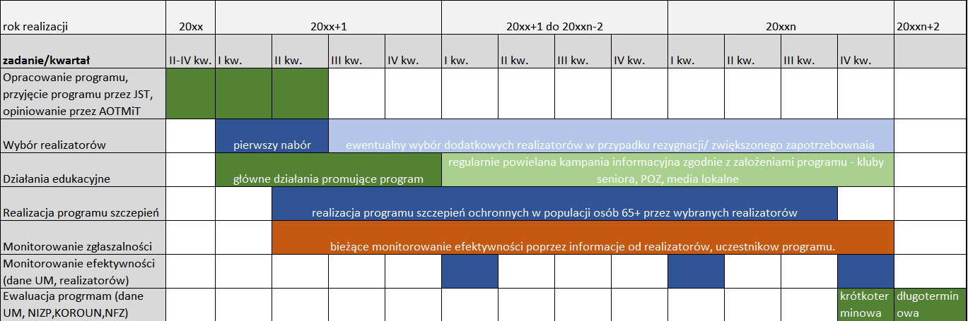

IV.2. Warunki realizacji programu polityki zdrowotnej dotyczące personelu, wyposażenia i warunków lokalowych
Zgodnie z Komunikatem Głównego Inspektora Sanitarnego z dnia 27 października 2023r. w sprawie Programu Szczepień Ochronnych na rok 2024, obowiązkowe szczepienia ochronne przeciwko pneumokokom finansowane ze środków publicznych Ministerstwa Zdrowia obejmują grupy ryzyka wskazane w punkcie 1.3. niniejszego programu oraz wszystkie nowonarodzone dzieci urodzone od 1 stycznia 2017 roku.

Od 1 września 2023 roku w Polsce na liście leków refundowanych znalazła się 13-walentna szczepionka przeciw pneumokokom – Prevenar 13. Refundacja jest dedykowana osobom w wieku powyżej 65 lat w grupach ryzyka wystąpienia choroby pneumokokowej- szczegółowe informacje są zawarte w punkcie 1.3. niniejszego programu.

Program szczepień będzie realizowany przez podmioty lecznicze, które zostaną wybrane do realizacji programu w drodze konkursu. Szczepienie będzie przeprowadzone z zachowaniem wszelkich warunków, określonych dla prawidłowego szczepienia.
Profil bezpieczeństwa szczepionek będzie podany na podstawie Charakterystyki Produktu Leczniczego dostarczonej przez lekarza specjalistę (konsultanta w zakresie szczepień).
W programie będą użyte szczepionki przeciwko pneumokokom, zarejestrowane i dopuszczone do obrotu w Polsce.
Szczepienia objęte Programem wykonywane będą z wykorzystaniem szczepionek dopuszczonych do stosowania w Polsce, w sposób i według schematów zgodnych z Charakterystykami Produktów Leczniczych (ChPL) stosowanych szczepionek. Kompetencje/ warunki niezbędne do realizacji programu będą realizowane w placówkach, spełniających warunki wykonywania szczepień ochronnych, w tym:
- szczepienia będą przeprowadzone przez wyspecjalizowane pielęgniarki pod nadzorem lekarskim,
- posiadających punkt szczepień oraz lodówkę do przechowywania szczepionek.
Zasady prowadzenia szczepień ochronnych (kwalifikacje personelu i wymagania formalne) określono w rozporządzeniu Ministra Zdrowia z dnia 27 września 2023 roku w sprawie obowiązkowych szczepień ochronnych, wydanego na podstawie ustawy z dnia 5 grudnia 2008 roku o zapobieganiu oraz zwalczaniu zakażeń i chorób zakaźnych u ludzi.

Zgodnie z tym rozporządzeniem:
Informacje na temat przeprowadzanych obowiązkowych szczepień ochronnych wykonanych od dnia urodzenia są udokumentowane w :
- karcie uodpornienia, której wzór jest określony w załączniku nr 3 do rozporządzenia
- książeczce szczepień, której wzór jest określony w załączniku nr 4 do rozporządzenia
- karcie szczepień oraz innej dokumentacji medycznej, o której mowa w przepisach wydanych na podstawie art. 30 ust.1 ustawy z dnia 6 listopada 2008 r. o prawach pacjenta i Rzeczniku Praw Pacjenta.

Wszyscy realizatorzy będą zobowiązani do potwierdzenia spełniania warunków opisanych w ww. rozporządzeniu MZ.
Dodatkowo, w formularzu zgody na wykonanie szczepienia pacjenci proszeni będą o dobrowolne przekazanie swoich danych kontaktowych (e-mail, nr telefonu) oraz wyrażenie zgody na kontakt ze strony organizatora/ realizatora programu w celu oceny satysfakcji uczestników, a także na wykorzystanie danych w celach statystycznych i oceny efektywności programu w czasie.

V. Sposób monitorowania i ewaluacji programu polityki zdrowotnej

V.1. Monitorowanie
Ocena zgłaszalności uczestników programu będzie na bieżąco monitorowana przez XXX. Wszystkich realizatorów obowiązywać będzie miesięczna/ kwartalna sprawozdawczość. Przewidywana minimalna efektywność zgłoszeń to 70% zakładanej populacji.
W ramach monitorowania zgłaszalności do programu będą analizowane następujące parametry i konkretne wskaźniki:
1. Liczba osób zakwalifikowanych do udziału w PPZ
2. Liczba osób, które nie zostały objęte PPZ z przyczyn zdrowotnych
3. Liczba osób, które zrezygnowały z udziału w programie
4. Liczba przekazanych i wypełnionych ankiet satysfakcji

Zgłaszalność do programu zostanie oceniona na podstawie listy osób, które zakończyły szczepienie.
Informacja o wysokości frekwencji będzie oszacowana w trakcie trwania programu oraz po zakończeniu programu na podstawie list uczestnictwa.
Ocena jakości świadczeń profilaktycznych w ramach programu będzie dokonywana na bieżąco. Wszystkie świadczenia realizowane będą przez podmioty lecznicze wyłonione w postępowaniach konkursowych, podlegać będą standardowej ocenie ze strony XXX finansującej program, jak i ze strony uczestników/ beneficjentów programu.

Każdy uczestnik programu będzie poinformowany o możliwości zgłaszania uwag pisemnych do realizatora programu w zakresie jakości uzyskanych świadczeń. Każdy z uczestników programu będzie mógł wyrazić swoją opinię na temat programu oraz jego prowadzenia.
Planowane jest również prowadzenie wyrywkowych ocen zadowolenia pacjentów poprzez udostępnioną anonimową ankietę (rozsyłaną do uczestników programu drogą mailową, przekazywaną tradycyjnie, w miejscu realizacji programu lub w Urzędzie XXX oraz kwestionariusze telefoniczne realizowane na wybranej grupie respondentów, co roku.

V.2. Ewaluacja
Efektywność programu szczepień przeciw pneumokokom zależy w dużej mierze od uczestnictwa w programie. Im wyższa frekwencja, tym większe prawdopodobieństwo uzyskania efektu zbliżonego do opisywanego w cytowanej literaturze naukowej.
Ewaluacja będzie opierać się na porównaniu stanu sprzed wprowadzenia działań w ramach programu, a stanem po jego zakończeniu. Realizator programu zapewni opracowania statystyczne dotyczące wskazanych w programie mierników efektywności. Dane w tym zakresie realizator programu przekaże w formie sprawozdania częściowego i końcowego. Skuteczność programu będzie analizowana w oparciu o realizację celu głównego oraz celów szczegółowych na podstawie danych takich jak:
1. liczba osób w wieku ...zaszczepionych w ramach programu
2. odsetek objęcia programem populacji docelowej w danym roku
3. liczba odnotowanych przypadków ICHP wśród mieszkańców … przed, w trakcie i po realizacji programu
4. poziom wiedzy z zakresu profilaktyki zakażeń pneumokokowych, zbadany wśród uczestników programu przed i po udziale w programie
5. monitorowanie organizacji i realizacji programu
6. kontrole okresowe realizacji programu
7. sprawozdanie końcowe z realizacji zadań programowych
Skuteczność programu zostanie oceniona na podstawie obserwacji trendów rutynowo zbieranych statystyk zapadalności na inwazyjne choroby pneumokokowe (statystyki NIZP, KOROUN, NFZ).
Ze względu na fakt, że inwazyjnych chorób pneumokokowych (posocznica, zapalenie opon mózgowo-rdzeniowych) odnotowuje się stosunkowo niedużo, stąd efektywność programu nawet na przełomie kilku lat może być słabo widoczna. Doświadczenia krajów, w których szczepionka jest stosowana w większej skali skłaniają do szacunków znacznego obniżenia się liczby zachorowań na choroby pneumokokowe, nawet do 98%. Taki szacunek skuteczności programu wprowadzonego przez samorząd można by przeprowadzić w oparciu o założony rejestr i dość złożoną procedurę rejestracji oraz monitorowania zakażeń, co wykracza poza możliwości samorządu. Stąd założenie korzystania z publicznie dostępnych rejestrów i statystyk prowadzonych przez PZH, KOROUN oraz właściwy oddział wojewódzki NFZ.

Największy odsetek osób choruje przede wszystkim na nieinwazyjne choroby pneumokokowe (zapalenie ucha środkowego, zatok, nieinwazyjne zapalenie płuc) stąd też monitorowanie spadku zapadalności na te choroby byłoby najlepszym miernikiem efektywności programu. Jest to częściowo możliwe dzięki danym uzyskiwanym od płatnika publicznego. XXX podejmie starania o pozyskanie odpowiednich danych zarówno z okresu realizacji programu szczepień jak i min. 2 lat po jego zakończeniu (w danej edycji). Stąd pełna ewaluacja efektów programu możliwa będzie dopiero po min. 2-3 latach od zakończenia procedury szczepień (w danej edycji). Jednak zmiana częstości występowania chorób pneumokokowych w tym IChP powinna być widoczna już w pierwszych latach realizacji programu – zgodnie z dostępnymi danymi literaturowymi.
Sposób zakończenia udziału w programie i możliwości kontynuacji otrzymywania świadczeń zdrowotnych, jeżeli istnieją wskazania: pełne uczestnictwo w programie polega na zrealizowaniu schematu szczepień szczepionką przeciwko pneumokokom. Zakończenie udziału w programie jest możliwe na każdym etapie programu na życzenie uczestnika.
Planowane wieloletnie działania pozwolą na objęcie szczepieniami całej populacji docelowej i pozwolą na uzyskanie trwałej odporności populacyjnej.

VI. Budżet programu polityki zdrowotnej

VI.1. Koszty jednostkowe
- Szacowany koszt szczepionki przeciwko pneumokokom wyniesie min 240zł- max 260zł (koszt oszacowano na podstawie analizy rynku szczepień dla osób dorosłych wykonywanych komercyjnie oraz na podstawie analizy kosztu szczepionki w realizowanych wcześniej PPZ w bieżącym roku)
- Koszt jednego świadczenia profilaktycznego (badania lekarskiego, usługi związanej ze szczepieniem, przeprowadzeniem edukacji bezpośredniej oraz przygotowaniem i rozliczeniem programu) xxx zł.
- Koszty systemu rozpowszechniania informacji o prowadzonym programie (koszt reklamy w mediach itp.) xxx zł.
- Koszty projektu i druku materiałów informacyjnych (ulotki, plakaty itp.) xxx zł.
- Liczba uczestników programu to
- Liczba osób uprawnionych xxx.
- Zakładana 70% zgłaszalność – xx osób.
- Okres trwania - n lat.
- xxx/n = xxx/n osób rocznie.

VI.2. Planowane koszty całkowite
Wysokość środków finansowych przeznaczonych na realizację programu w latach XXX wynosi XYZ zł.
Lp. | Pozycja kosztorysu | Liczba osób/ sztuk | Koszt jednostkowy (zł) | Koszt całkowity (zł)
1 | Koszt szczepionki
2 | Koszt 1 świadczenia profilaktycznego osoby(min 50zł- max 150zł): kwalifikacja do szczepienia, podanie szczepionki
3 | Opracowanie projektu i druk plakatów i ulotek informacyjno-edukacyjnych
3 | Kampania informacyjna , edukacja
4 | Koszty bieżącego monitorowania  i ewaluacji
5 | Koszty administracyjne realizacji projektu po stronie XXX
 | ŁĄCZNIE

Koszt realizacji programu w roku 20xx (i kolejnych latach) to xxx zł.
Całkowity koszt realizacji programu w latach 20xx – 20xx to xxx zł.

VI.3. Źródło finansowania
Program finansowany będzie ze środków pochodzących z budżetu XXX zgodnie z umowami zawartymi
z placówkami wybranymi do realizacji Programu.
W przypadku pozyskania dodatkowych środków finansowych (m.in. z NFZ), liczba osób zaszczepionych, koszt całkowity programu i koszty w poszczególnych latach mogą ulec zmianie.

VII. Bibliografia

- Cartwright K. Pneumococcal disease in Western Europe: burden of disease, antibiotic resistance and management. Eur J Pediatr. 2002, 161:188–195.
- CDC, Epidemiology and Prevention of Vaccine-Preventable Diseases The Pink Book: Course Textbook - 14th Edition (2021), 255-274
- Centers for Disease Control and Prevention. Recommendation and Reports. Preventing pneumococcal disease: Recommendation of the Advisory Committee on Immunization Practices. MMWR April 4, 1997 /Vol.46/
- Charakterystyka Produktu Leczniczego Prevenar 13. https://www.ema.europa.eu/en/medicines/human/EPAR/prevenar-13#product-information-section (Dostęp: 2022.05.20).
- Charakterystyka Produktu Leczniczego Apexxnar: https://www.ema.europa.eu/en/documents/product-information/apexxnar-epar-product-information_pl.pdf https://www.ema.europa.eu/en/medicines/human/EPAR/apexxnar#product-information-section (Dostęp: 2022.11.17).
- Dinleici, E., & Abidin, Z., Current knowledge regarding the investigational 13-valent penumococcal conjugate vaccine. Expert Rev. Vaccines., 2009, 8 (8), 977-986 –
- European Centre for Disease Prevention and Control. Invasive pneumococcal disease. In: ECDC. Annual epidemiological report for 2018. Stockholm: ECDC; 2020.:https://www.ecdc.europa.eu/en/publications-data/invasive-pneumococcal-disease-annual-epidemiological-report-2018
- Harat R., Alexander R., Gray S., et al. Prospective, population-based surveillance of the burden of Streptococcus pneumoniae in community-acquired pneumonia in older adults, Chrzanów County, Poland, 2010 to 2012. Pneumonol Alergol Pol. 2016;84(2):95-103. doi:10.5603/PiAP.2016.0007
- Jaśkowiak K., Dudzisz A., Golicki D., Zapalenia płuc u osób dorosłych w Polsce – pneumokokowe zapalenia płuc i ich profilaktyka.: https://www.termedia.pl/Zapalenia-pluc-u-osob-doroslych-w-Polsce-pneumokokowe-zapalenia-pluc-i-ich-profilaktyka,98,44155,0,1.html
- Kaplan V., Clermont G., Griffin M.F. et al.: Pneumonia: still the old man's friend? Arch Intern Med 2003; 163:317–323.
- Krajowy Ośrodek Referencyjny ds. Diagnostyki Zakażeń Ośrodkowego Układu Nerwowego (KOROUN). Inwazyjna choroba pneumokokowa w Polsce w 2021 roku. Dane KOROUN. Warszawa, 08.04.2022. http://koroun.nil.gov.pl/dane-epidemiologiczne/
- Kyaw M.H., Christie P., Clarke S.C. et al.: Invasive pneumococcal disease in Scotland, 1999-2001: use of record linkage to explore associations between patients and disease in relation to future vaccination policy. Clin Infect Dis 2003, 37:1283–1291.
- Narodowy Instytut Zdrowia Publicznego – Państwowy Zakład Higieny, Zakład Epidemiologii Chorób Zakaźnych i Nadzoru; Główny Inspektorat Sanitarny, Departament Zapobiegania oraz Zwalczania Zakażeń i Chorób Zakaźnych u Ludzi. Choroby zakaźne i zatrucia w Polsce w 2020 roku.
- Robinson K., A., Baughman W., Rothrock G. et al.: Epidemiology of invasive Streptococcus pneumoniae infections in the United States, 1995-1998: Opportunities for prevention in the conjugate vaccine era. JAMA, 2001, 285:1729–1735.
- Rückinger S. et al. Association of Serotype of Streptococcus pneumoniae With Risk of Severe and Fatal Outcome. Pediatr Infect Dis J. 2009 Feb, 28(2), 118 –122.
- Sadkowska-Tadys M. et al. Infectious diseases in Poland in 2015. PRZEGL. EPIDEMIOLOG., 2017, 71(3):295-309.
- Streptococcus pneumoniae: Information for Clinicians | CDC
Dostępne pod: https://www.cdc.gov/pneumococcal/clinicians/streptococcus-pneumoniae.html (Accesed 8 July 2022)
- Dane epidemiologiczne Narodowy Instytut Zdrowia Publicznego, Państwowy Instytut Badawczy: http://wwwold.pzh.gov.pl/oldpage/epimeld/2020/Ch_2020.pdf
- Raport Pneumokokowe zapalenie płuc u osób dorosłych – sytuacja w Polsce: https://prowly-uploads.s3.eu-west-1.amazonaws.com/uploads/landing_page_image/image/341692/5858ff54f8351b4cf0920a0d554614fd.pdf
- Program Szczepień Ochronnych 2022 : https://szczepienia.pzh.gov.pl/kalendarz-szczepien-2022-2/
- Program Szczepień Ochronnych 2024: https://www.gov.pl/attachment/36eb4432-a90d-40f0-93e3-fda3907e9373
- Informacje na temat szczepień przeciwko pneumokokom: https://szczepienia.pzh.gov.pl/szczepionki/pneumokoki/
- Charakterystyka Produktu Leczniczego Vaxneuvance. Dokument dostępny pod linkiem: https://www.ema.europa.eu/en/documents/product-information/vaxneuvance-epar-product-information_pl.pdf (dostęp 17.11.2022)
- Charakterystyka Produktu Leczniczego Pneumovax 23 (data ostatniej aktualizacji 09.07.2019). Dokument dostępny pod linkiem: https://rejestrymedyczne.ezdrowie.gov.pl/api/rpl/medicinal-products/21888/characteristic (dostęp 17.11.2022)
- Obwieszczenie Ministra Zdrowia z dnia 20 października 2022 r. w sprawie wykazu refundowanych leków, środków spożywczych specjalnego przeznaczenia żywieniowego oraz wyrobów medycznych na 1 listopada 2022 r

ADRESAT xxx

Dyrektor
Oddział Wojewódzki
Narodowego Funduszu Zdrowia w XXXX

Szanowna Pani Dyrektor/ Szanowny Panie Dyrektorze,

W związku z realizacją przez Urząd XXXX programu polityki zdrowotnej w zakresie prewencji chorób pneumokokowych w populacji osób w wieku 55+ z gminy XXXX zwracamy się z uprzejmą prośbą do Pani Dyrektor/Pana Dyrektora o przekazanie wybranych danych dotyczących chorobowości mającej związek z chorobami wywołanymi przez S. pneumonie w populacji osób powyżej 55. r.ż.

W sposób szczególny proszę o przekazanie danych dotyczących Gminy XXX oraz województwa YYY:
- liczby hospitalizacji z powodu zapaleń płuc
- liczbę hospitalizacji z powodu zapaleń oskrzeli (kody ICD10 – J20.2 J20.8, J20.9, J21);
- liczbę hospitalizacji z powodu zapaleń opon mózgowych (kody ICD10 - G00.0, G00.1, G00.2, G00.9) w grupie osób powyżej 55 r.ż. z Gminy XXXX w latach 20xx (najlepiej na min. 2 lata przed programem) -20xx;
- liczbę hospitalizacji z powodu posocznicy (kody ICD-10 – A40. w tym A40.3) oraz A41 w grupie osób powyżej 55 r.ż. z Gminy XXXX w latach 20xx (najlepiej na min. 2 lata przed programem) -20xx;
- liczbę osób leczonych ambulatoryjnie z powodu zapaleń płuc (kody ICD10 – J.13, J4, J15, J16, J18) w grupie osób powyżej 55 r.ż. z Gminy XXXX w latach 20xx (najlepiej na min. 2 lata przed programem) -20xx;
- liczbę osób leczonych ambulatoryjnie z powodu zapalenia ucha środkowego (ICD10 – H65, H66) w grupie osób powyżej 55 r.ż. z Gminy XXXX w latach 20xx (najlepiej na min. 2 lata przed programem) -20xx.
Przedstawione dane służyć będą opracowaniu efektywności działań podjętych przez władze samorządowe XXX w zakresie chorób wywołanych przez S. pneumoniae.

Uprzejmie proszę o przekazanie ww. danych na adres e-mailowy/pocztowy.
W przypadku jakichkolwiek pytań proszę o kontakt xxx.
Z poważaniem,

